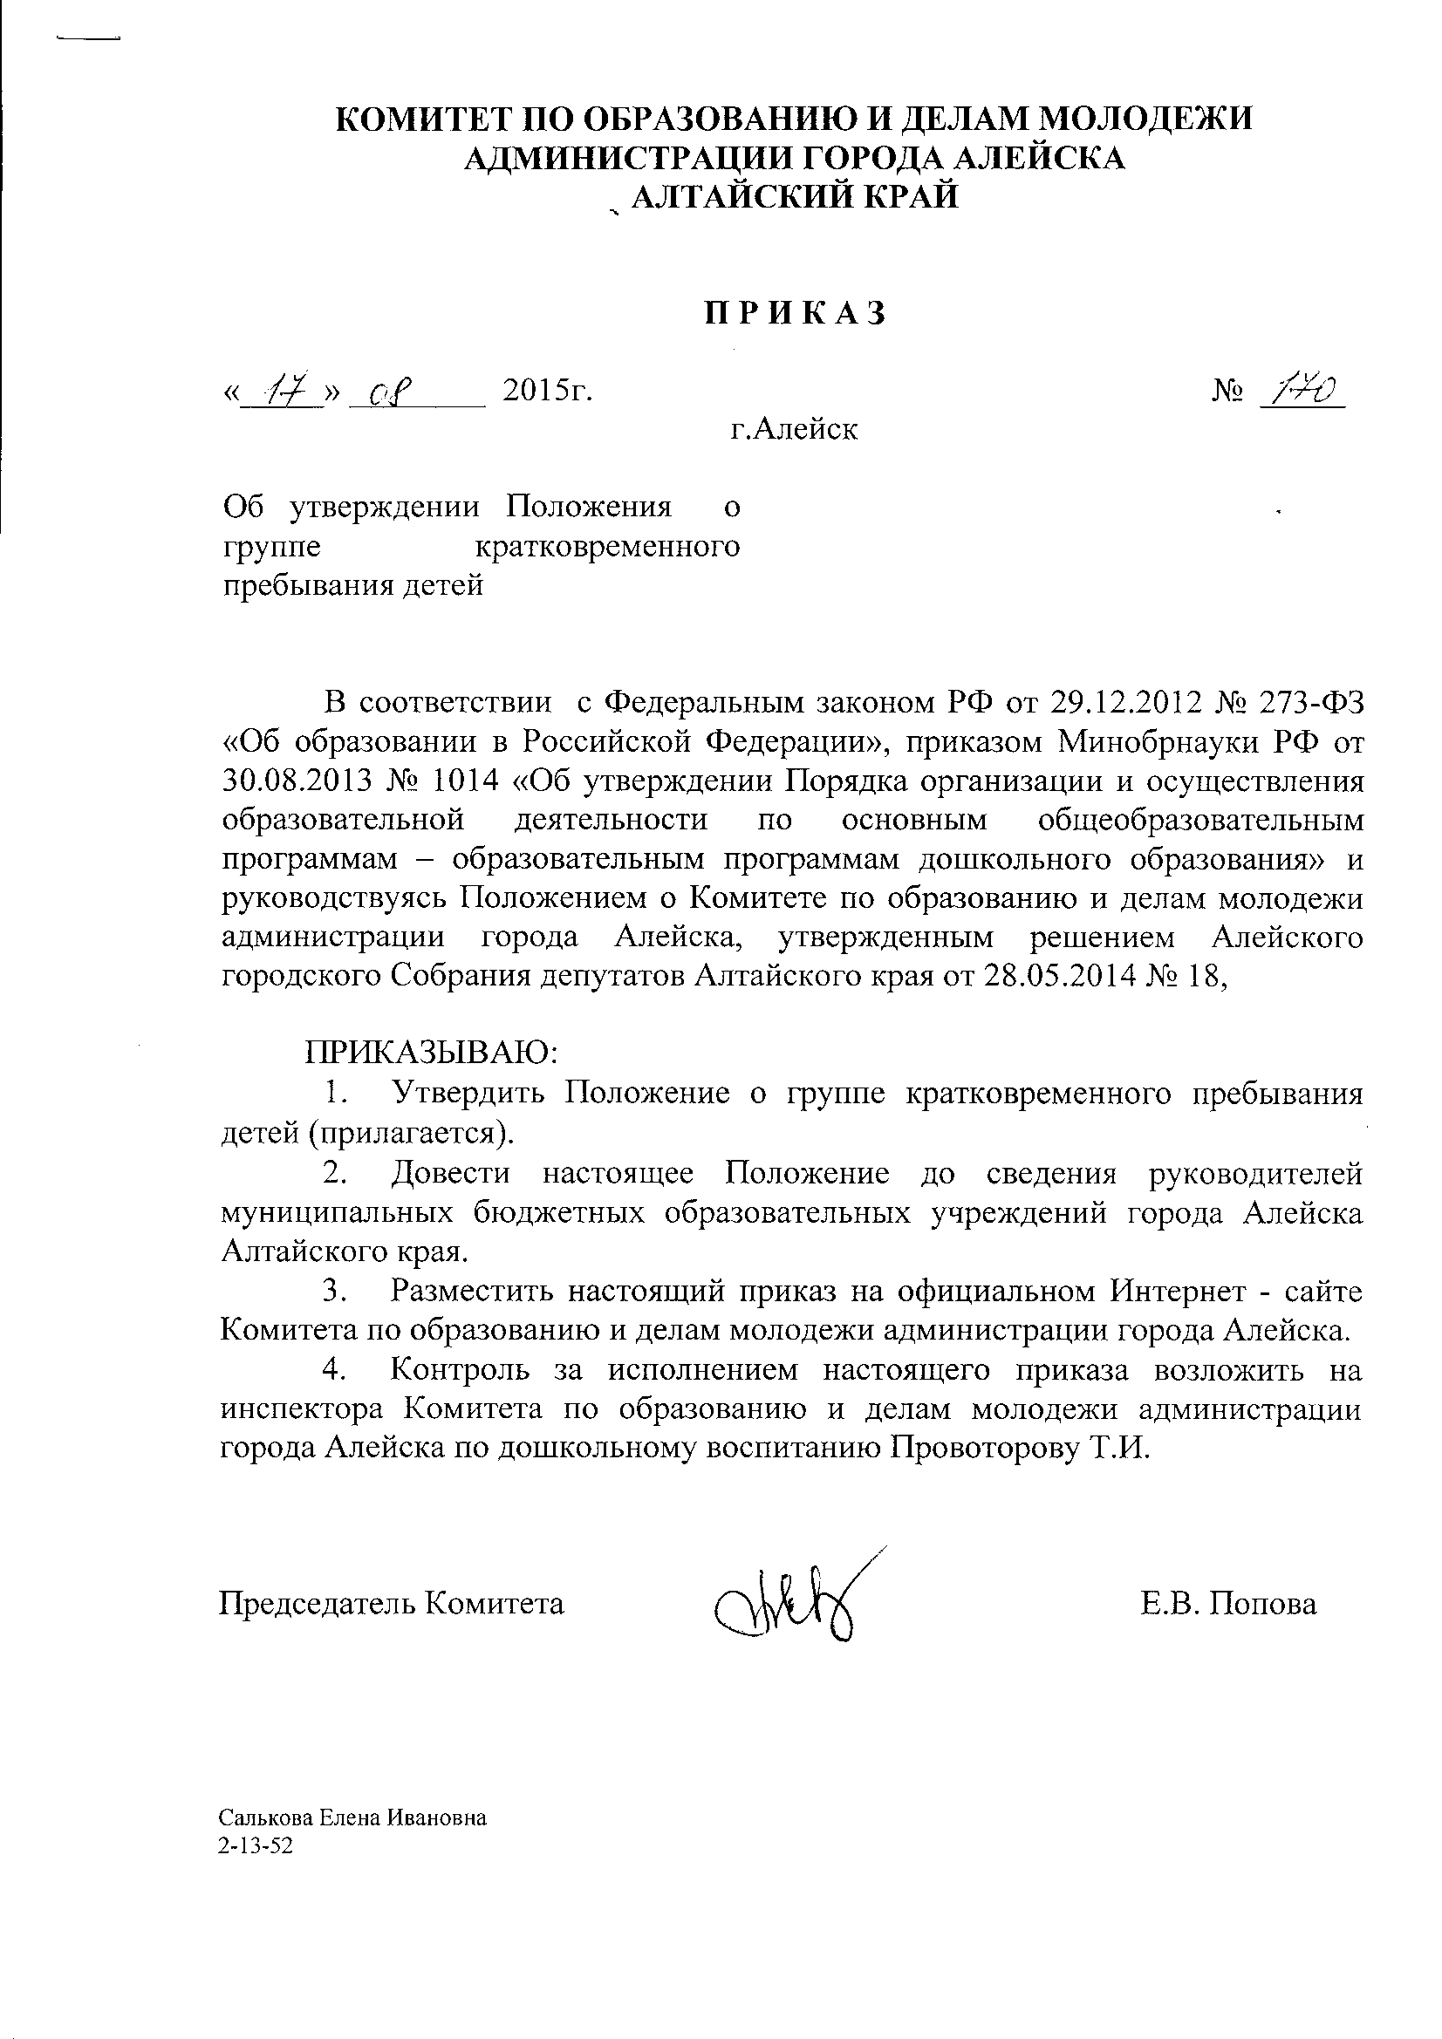

УТВЕРЖДЕНО
приказом Комитета по образованию и делам молодежи администрации города Алейска

от __________ № _______

ПОЛОЖЕНИЕ
О ГРУППЕ КРАТКОВРЕМЕННОГО ПРЕБЫВАНИЯ ДЕТЕЙ

1. Общие положения

  - Настоящее Положение разработано в соответствии с Конституцией РФ, Федеральным законом от 29 декабря 2012 г. № 273-ФЗ «Об образовании в Российской Федерации», Порядком организации и осуществления образовательной деятельности по общеобразовательным программам – образовательным программам дошкольного образования, утвержденным Приказом Министерства образования и науки РФ от 30 августа 2014 года № 1014; СанПиН 2.4.1.3049-13 «Санитарно-эпидемиологические требования к устройству, содержанию и организации режима работы дошкольных образовательных организаций».
1.2. Положение регулирует создание и функционирование группы кратковременного пребывания (далее – ГКП) в муниципальных бюджетных общеобразовательных учреждениях города Алейска Алтайского края и определяет взаимоотношения общеобразовательного учреждения (далее - ОУ) с участниками образовательного процесса.
1.3. ГКП – организационно-педагогическая форма дошкольного образования детей, создаваемая в ОУ для реализации права детей на получение дошкольного образования по основным общеобразовательным программам, с пребыванием детей не более 4 часов в день.
1.4. Право организации деятельности ГКП ОУ имеет в соответствии с Уставом и действующей лицензией на право ведения образовательной деятельности.
1.5. ГКП обеспечивает воспитание, обучение, присмотр, уход и оздоровление детей в возрасте от 4 до 7 лет.
1.6. ГКП ставит своей целью обеспечить всестороннее развитие детей, не посещающих дошкольные образовательные учреждения, формирование у них основ готовности к школьному обучению.
1.7. Основными задачами ГКП являются:
увеличение охвата детей дошкольным образованием;
реализация равных возможностей получения дошкольного образования детьми, не посещающими дошкольные образовательные учреждения;
полноценное психофизическое развитие ребенка;
осуществление необходимой коррекции отклонений в развитии детей.

2. Организация деятельности ГКП
2.1. ГКП создается на базе школы по приказу директора, при наличии необходимых санитарно - гигиенических, противоэпидемических условий, соблюдении правил пожарной безопасности, кадрового обеспечения, в пределах выделенных средств.
2.3. Работа ГКП обеспечивается следующими документами:
устав ОУ в части возможности реализации основных общеобразовательных программ дошкольного образования;
положение о ГКП;
лицензия на право реализации основных общеобразовательных программ дошкольного образования;
договор между ОУ и родителями (законными представителями) ребенка;
приказ по ОУ о создании ГКП.
2.4. Документы, необходимые для оформления детей в ГКП:
заявление родителей (законных представителей);
медицинское заключение о состоянии здоровья ребенка.
2.5. Комплектование и наполняемость ГКП в ОУ устанавливается Комитетом по образованию и делам молодежи администрации города Алейска в зависимости от санитарных норм и имеющихся условий для образовательного процесса.
Предельная наполняемость ГКП – 20 детей (оптимально 15 детей).
2.6. Режим и кратность посещения ГКП устанавливается по договору с родителями (законными представителями).
2.7. Конкурсный набор и тестирование при комплектовании ГКП не допускается.

3. Организация образовательного процесса ГКП
3.1. Режим работы ГКП, длительность пребывания в ней воспитанников, а также учебные нагрузки обучающихся воспитанников определяются Положением о ГКП ОУ и не должны превышать нормы предельно допустимых нагрузок, определенных санитарно-эпидемологическими нормами и правилами: СанПиН 2.4.1.3049-13 «Санитарно-эпидемиологические требования к устройству, содержанию и организации режима работы дошкольных образовательных организаций».
3.2. Организация и содержание работы ГКП ОУ регламентируется программой, реализуемой ОУ, годовым, календарным планом и расписанием (сеткой) занятий, разрабатываемым и утверждаемыми ОУ.
Максимально допустимый объем недельной образовательной нагрузки, включая занятия по дополнительному образованию для детей дошкольного возраста составляет:
для детей шестого года жизни – 15 занятий в неделю;
для детей седьмого года жизни – 17 занятий в неделю.
Максимально допустимое количество занятий в первой половине дня не превышает трех.
Продолжительность занятий для детей шестого года жизни не более 25 минут, для детей седьмого года жизни - не более 30 минут.
В середине занятия проводится физкультминутка.
Перерыв между занятиями – не менее 10 минут.
Занятия физкультурно-оздоровительного и эстетического цикла должны занимать не менее 50% от общего времени занятий.
Занятия, требующие повышенной познавательной активности и умственного напряжения детей, следует проводить в первую половину дня и в дни наиболее высокой работоспособности детей (вторник, среда). Для профилактики утомления детей рекомендуется сочетать указанные занятия с физкультурными, музыкальными занятиями, ритмикой и т.п.
Домашние задания воспитанникам ГКП не задаются.
3.3. Организация воспитательной работы в ГКП предусматривает создание условий для различных видов деятельности с учетом возможностей, интересов, потребностей детей.

4. Финансирование ГКП
4.1. Финансирование расходов на предоставление общедоступного, бесплатного дошкольного образования в общеобразовательных учреждениях осуществляется за счет средств краевого бюджета посредством выделения субвенции местным бюджетам на основе норматива расходов на одного ребенка, утвержденного законом Алтайского края о краевом бюджете на очередной финансовый год.

5. Управление и руководство ГКП
5.1. Руководство деятельностью ГКП осуществляет руководитель ОУ, который действует на основе утвержденного устава.
5.2. Руководитель ОУ несет ответственность за деятельность ГКП.
5.3. Руководитель ОУ определяет функциональные обязанности работника ГКП, которые закрепляются в должностных инструкциях.
5.4. К педагогическим работникам ГКП предъявляются требования, соответствующие квалификационным характеристикам по должностям.

6. Участники образовательного процесса ГКП
6.1. Участниками образовательного процесса ГКП являются воспитанники, родители (законные представители), педагогические работники.
6.2. Взаимоотношения между ОУ и родителями (законными представителями) регулируются договором.

